МИНИСТЕРСТВО НАУКИ И ВЫСШЕГО ОБРАЗОВАНИЯ РОССИЙСКОЙ ФЕДЕРАЦИИ

ФЕДЕРАЛЬНОЕ ГОСУДАРСТВЕННОЕ АВТОНОМНОЕ

ОБРАЗОВАТЕЛЬНОЕ УЧРЕЖДЕНИЕ ВЫСШЕГО ОБРАЗОВАНИЯ

«Национальный исследовательский университет ИТМО»

ФАКУЛЬТЕТ ПРОГРАММНОЙ ИНЖЕНЕРИИ И КОМПЬЮТЕРНОЙ ТЕХНИКИ

**ЛАБОРАТОРНАЯ РАБОТА №3**

по дисциплине

«КОМПЬЮТЕРНЫЕ СЕТИ»

***Выполнил:***

Студент группы P3318

Рамеев Тимур

Ильгизович

***Преподаватель:***

Тропченко Андрей

Александрович

Оглавление

Цель работы 3

Сеть с одним маршрутизатором 4

Сеть с двумя маршрутизаторами 5

Сеть с тремя маршрутизаторами 6

RIP 7

DHCP 8

Вывод 8

# Цель работы

Изучение принципов конфигурирования и процессов функционирования компьютерных сетей, представляющих собой несколько подсетей, связанных с помощью маршрутизаторов, процессов автоматического распределения сетевых адресов, принципов статической маршрутизации и динамической маршрутизации, а также передачи данных на основе протоколов UDP и TCP. В процессе выполнения лабораторной работы (ЛР) необходимо:

* построить модели компьютерных сетей, представляющих собой несколько подсетей, объединенных в одну автономную сеть, в соответствии с заданными вариантами топологий, представленными в **Приложении**(В1 –В6);
* выполнить настройку сети при статической маршрутизации, заключающуюся в присвоении IP-адресов интерфейсам сети и ручном заполнении таблиц маршрутизации;
* промоделировать работу сети при использовании динамической маршрутизации на основе протокола RIP и при автоматическом распределении IP-адресов на основе протокола DHCP;
* выполнить тестирование построенных сетей путем проведения экспериментов по передаче данных на основе протоколов UDP и TCP;
* проанализировать результаты тестирования и сформулировать выводы об эффективности сетей с разными топологиями;
* сохранить разработанные модели локальных сетей для демонстрации процессов передачи данных при защите лабораторной работы.

Сеть с одним маршрутизатором

Изображение выглядит как круг, снимок экрана, диаграмма, Шрифт

Контент, сгенерированный ИИ, может содержать ошибки.

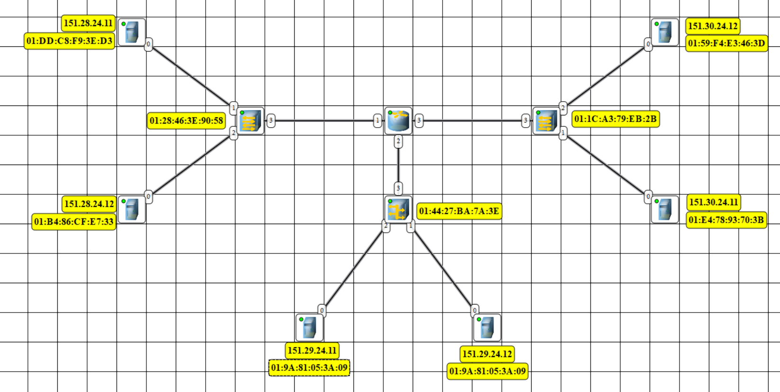

В отчете не прикреплены фотографии arp-таблицы и таблицы маршрутизации в связи с их примитивным содержанием, которое студент может объяснить в устной форме при защите.

Для настройки сети достаточно было указать default gateway для каждого клиента в значении соответствующего интерфейса маршрутизатора.

# Сеть с двумя маршрутизаторами

Изображение выглядит как линия, диаграмма, Параллельный, снимок экрана

Контент, сгенерированный ИИ, может содержать ошибки.Изображение выглядит как Шрифт, снимок экрана, круг, линия

Контент, сгенерированный ИИ, может содержать ошибки.

Схема настраивается аналогично первой. Однако здесь уже пришлось использовать routing table у маршрутизаторов для корректного задания правил. Объясняется устно.

Стоит сказать о проблемах дублированных данных в связи с наличием в программе концентратора

# Сеть с тремя маршрутизаторами

Изображение выглядит как диаграмма, круг, Технический чертеж, дизайн

Контент, сгенерированный ИИ, может содержать ошибки.

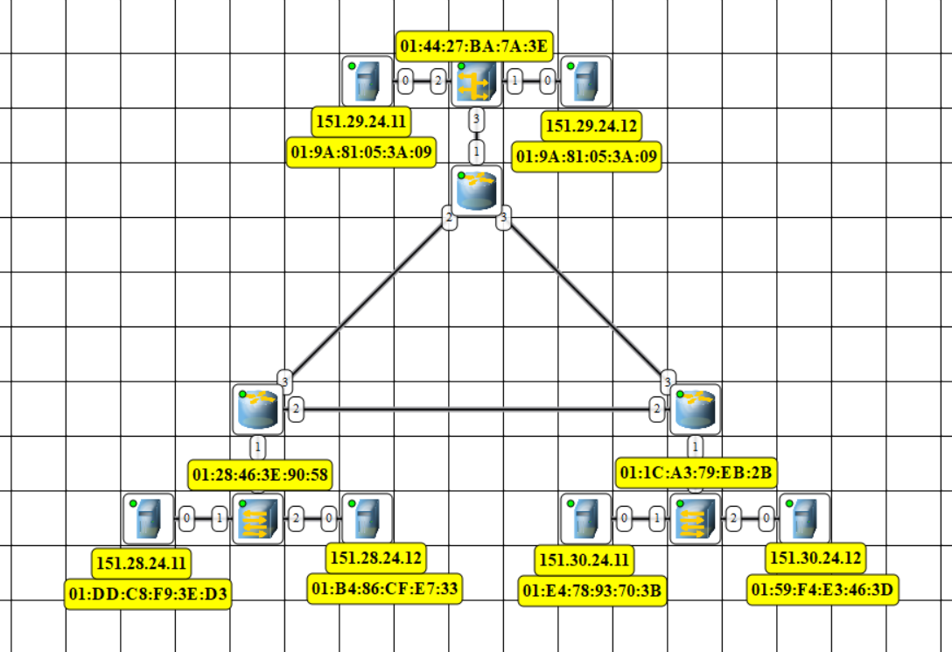

Действия аналогичны.

## RIP

Протокол, который используется маршрутизаторами для автоматической настройки маршрутизации между сетями (динамическая маршрутизация). Позволяет сети находить пути друг к другу без ручной настройки.

Основные характеристики:

1. Работает между маршрутизаторами.
2. Использует механизм наименьшего количества хопов (прыжков).
3. Максимум 15 хопов, после этого сеть считается недоступной
4. Периодически (каждые 30 секунд) рассылает таблицы маршрутов соседям.

## DHCP

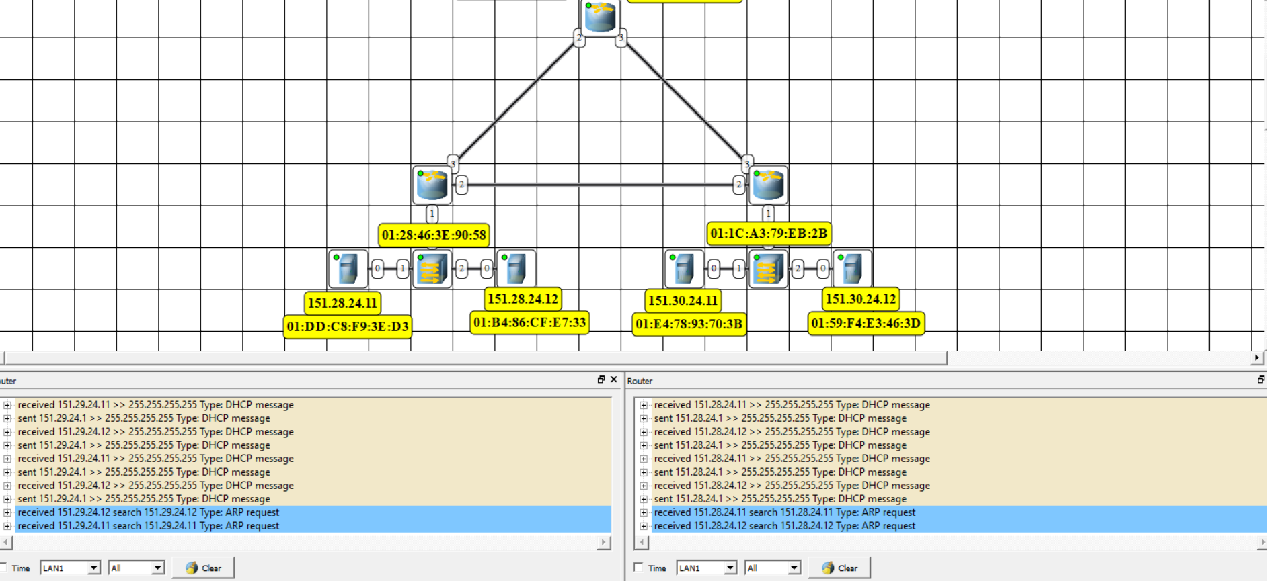

Протокол, который используется для автоматической выдачи Ip-адресов и сетевых настроек компьютерам и другим устройствам. Работает между DHCP-сервером и DCHP-клиентами. Автоматически выдает Ip-адрес

Виды DHCP сообщений:

1. Discover - DHCP-клиент ищет DHCP-сервер в сети.
2. Offer - DHCP-сервер предлагает параметры, такие как Ip, маску, шлюз DNS.
3. Request - Клиент выбирает один из предложенных вариантов и просит сервер назначить его.
4. Decline - клиент отказывается от предложенного IP, если обнаружил, что он уже используется (например, с помощью ARP-проверки).
5. Ack - сервер подтверждает назначение параметров клиенту.
6. NAK - сервер отказывает клиенту в запрашиваемом IP (например, адрес уже выдан другому устройству, или клиент в другой подсети).

# Вывод

Я получил практический опыт в построении многосегментных сетей при помощи маршрутизатора. Разобрался, чем хаб и коммутатор отличаются друг от друга, а чем похожи. Познакомился с основными принципами работы RAP и DHCP протоколов. Знания полученные в ходе выполнения работы помогут мне администрировать сети в будущем.